SalesLuv 멀티에이전트 운영 설명서
영업 흐름을 연결하는 5개 AI 에이전트의 역할과 상호작용

1. 개요
SalesLuv 멀티에이전트 시스템은 영업 과정에서 발생하는 미팅, 보고서, 딜·계약, 일정, 자료실 업무를 5개의 전문 에이전트가 나누어 지원하는 구조이다.
각 에이전트는 담당 정보를 분석하거나 결과물을 생성하고, 필요한 경우 다른 에이전트와 정보를 주고받는다. 실제 업무 데이터에 영향을 주는 결과는 사용자의 검토를 거쳐 확정한다.
미팅 분석 Agent | C/S 탐지 및 계약가능성 분류
보고서 작성 Agent | 미팅 원문과 C/S 내용을 기반으로 보고서 초안 생성
영업·계약관리 Agent | 딜별 독립 세션으로 진행 상황 관리 및 다음 미팅 제안
일정관리 Agent | 전체 캘린더와 세션별 미팅 제안을 통합·조정
자료요약 Agent | 자료실 문서의 핵심 내용 요약

운영 원칙 C/S 요청 등록, 보고서 확정 등 업무 반영이 필요한 결과는 자동 확정하지 않고 사용자의 검토 후 처리한다.

2. 멀티에이전트 운영 구조
그림 1. SalesLuv 멀티에이전트 운영 구조도
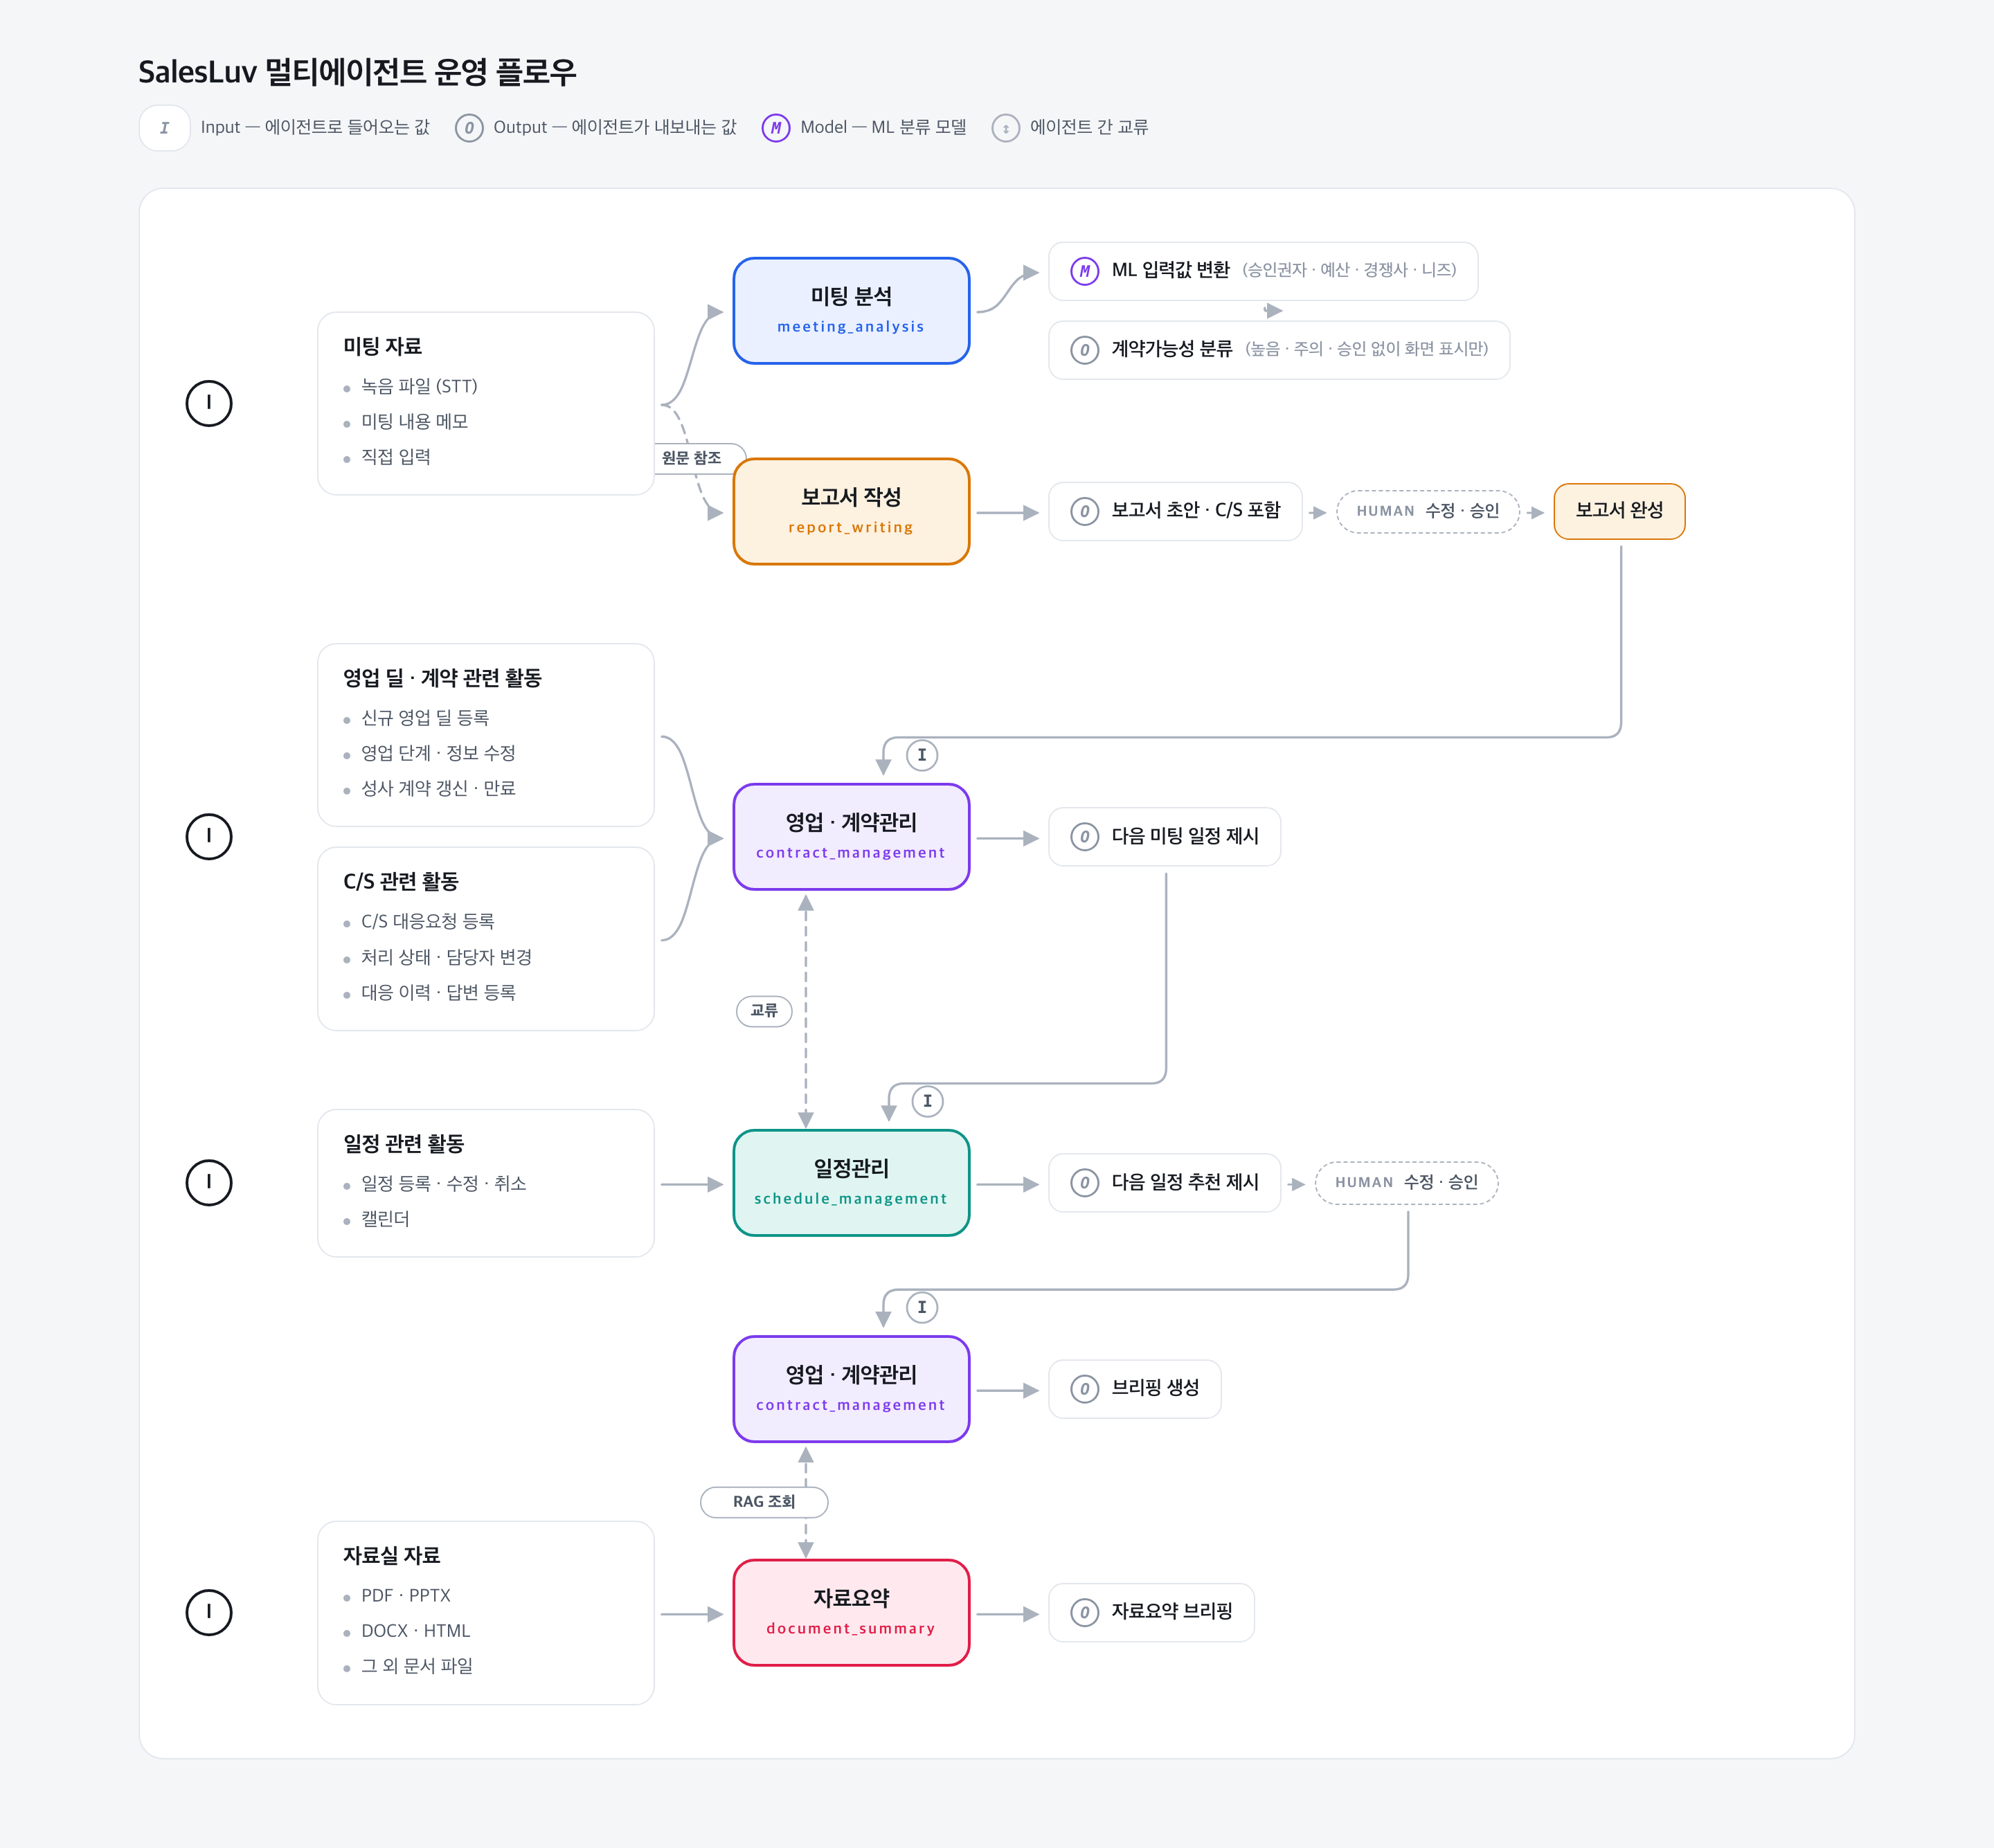
입력(I) · 출력(O) · ML 모델(M) · 사용자 검토(HUMAN) · 에이전트 간 교류(↕)

3. 에이전트별 설명

3.1 미팅 분석 Agent
역할 | 미팅에서 C/S 관련 내용을 탐지하고, 내부적으로 ML 입력값을 변환해 계약가능성을 분류한다.
입력 | STT 결과 · 미팅 메모 · 직접 입력한 미팅 내용
출력 | C/S 후보 · 계약가능성 분류(높음 · 주의)
연계 | C/S 내용은 보고서 작성 Agent에 전달되며, 사용자 검토 후 실제 C/S 요청으로 등록된다.
특수 설명
계약가능성 분류용 구조화 값은 ML 모델에만 사용된다. 보고서 작성 Agent나 다른 에이전트에는 전달되지 않는다.
미팅 자료 ─┬─ C/S 내용 → 보고서 작성 / 사용자 검토 → C/S 요청
└─ ML 입력값 변환 → 딜 승산 모델 → 계약가능성 분류

3.2 보고서 작성 Agent
역할 | 미팅 원문을 바탕으로 C/S 내용이 포함된 영업 보고서 초안을 작성한다.
입력 | 미팅 원문 · 미팅 분석 Agent가 전달한 C/S 내용
출력 | C/S 내용이 포함된 보고서 초안
연계 | 사용자가 초안을 수정·승인하면 최종 보고서가 되며, 연결된 영업·계약관리 세션에 전달된다.
특수 설명
미팅 분석 Agent의 전체 분석 결과나 ML 입력값은 전달받지 않는다. 미팅 원문을 직접 참조하고 C/S 내용만 추가로 반영한다.
미팅 원문 + C/S 내용 → 보고서 초안
↓
사용자 수정·승인 → 최종 보고서

3.3 영업·계약관리 Agent
역할 | 하나의 딜 또는 계약을 독립된 세션으로 관리하고 다음 미팅을 제안하며, 사용자가 승인한 일정이 돌아오면 현재 상태를 브리핑한다.
입력 | 해당 딜의 등록·수정·단계 변경 · 계약 갱신·만료 · 연결된 최종 보고서 · C/S 대응요청 등록·처리 활동 · 사용자가 승인한 다음 일정
출력 | 다음 미팅 제안 · 딜·계약 브리핑 · 일정 조정 응답
연계 | 다음 미팅 제안은 일정관리 Agent에 전달되며, 일정 충돌 시 변경 가능 여부나 대체 일정에 응답한다. 브리핑은 일정관리 Agent가 추천한 일정을 사용자가 승인해 다시 돌아온 뒤 생성하며, 이때 자료요약 Agent를 RAG로 조회해 자료실 요약을 근거로 사용한다.
특수 설명
한 세션은 한 개의 딜 또는 계약만 담당한다. 각 세션은 해당 딜의 고객, 계약, 보고서, 미팅과 후속 일정만 관리한다.
영업·계약관리 Agent ─┬─ 딜 A 세션
├─ 딜 B 세션
└─ 딜 C 세션

3.4 일정관리 Agent
역할 | 전체 캘린더와 각 딜 세션의 다음 미팅 제안을 종합해 충돌 없는 일정을 추천한다.
입력 | 일정 등록·수정·취소 · 현재 캘린더 · 각 영업·계약관리 세션의 미팅 제안
출력 | 다음 일정 추천 · 충돌 조정 결과
연계 | 일정 충돌이 발생하면 관련 딜 세션을 호출해 일정 변경 가능 여부 또는 대체 일정을 확인한다. 사용자가 수정·승인한 일정은 영업·계약관리 Agent로 돌아가 브리핑 생성의 입력이 된다.
특수 설명
구조도의 ‘교류’는 일정관리 Agent가 충돌한 일정의 관련 세션에 대안을 묻고, 세션 응답을 반영해 새 일정을 추천하는 과정이다. 각 세션은 자신의 딜만 판단하고 일정관리 Agent는 전체 일정을 확인한다.
딜 A 14시 제안 + 딜 B 14시 제안 → 충돌 감지
→ 관련 세션 재호출 → 변경 가능 여부·대체 일정 확인
→ 응답 반영 → 충돌 없는 일정 추천

3.5 자료요약 Agent
역할 | 자료실에 등록된 문서의 핵심 내용을 요약해 브리핑으로 제공한다.
입력 | PDF · PPTX · DOCX · HTML 등 문서 파일
출력 | 자료요약 브리핑
연계 | 영업·계약관리 Agent가 브리핑을 만들 때 RAG로 조회하는 대상이며, 그 밖에는 독립적으로 동작한다.
특수 설명
자료실 문서 처리 전용 에이전트이며, 요약 결과는 영업·계약관리 Agent가 브리핑을 만들 때 근거로 조회된다. 요약은 참고 정보이며 중요한 조건은 원본 문서와 함께 확인한다.

